БПОУ ВО «ЧЛМТ им. В.П. Чкалова»

Специальность 09.02.07 «Информационные системы и программирование»

Отчёт по практической работе №3:
Разработка перечня артефактов и протоколов проекта

г. Череповец
2025 год
ВВЕДЕНИЕ

Для выполнения практической работы было предложено разработка сервиса Smart To-Do List (умный список задач). Артефакты проекта указаны ниже перечня «введение». А Протоколы проекта находятся в репозиторие.

Артефакт проекта - материализованный результат деятельности, документ или продукт, создаваемый в процессе разработки ПО.
Протокол продукта - документ, фиксирующий ход события в проекте: совещания, решения, итоги спринта.

ХОД РАБОТЫ

Задание 1: Документы управления и требований.

1. Видение продукта:

Целевой аудиторий умного списка задач будут люди возрастом от 16 до 60, так как приложение в отличие от простого списка задач будет:

- выдавать категории пунктам задач по ключевым словам;
-уведомлять о задачах связанных с определёнными местами (геолокационное напоминание);
-визуализировать и анализировать выполненные задачи пользователем для повышения эффективности.

Такой функционал поможет людям выделять для себя важные задачи просто выбрав категорию, напоминать о заданиях поблизости, просто и удобно выделять эффективность пользователя в плане выполнения задач.

2. Бэклог продукта:

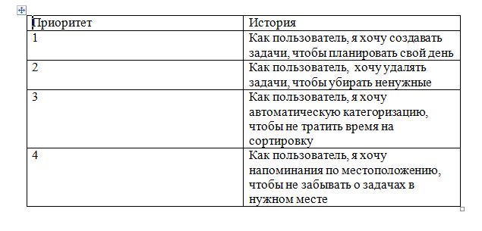

3. Протокол совещания:

Тема: приоритизация бэклога
Участники: команда разработки, менеджер
Решения: В первый спринт включены создание, удаление и категоризация задач
Вопросы: уточнить алгоритм категоризации и интеграцию с геосервисами

Задание 2: Артефакты проектирования.

1. Модель данных (ER-диаграмма):
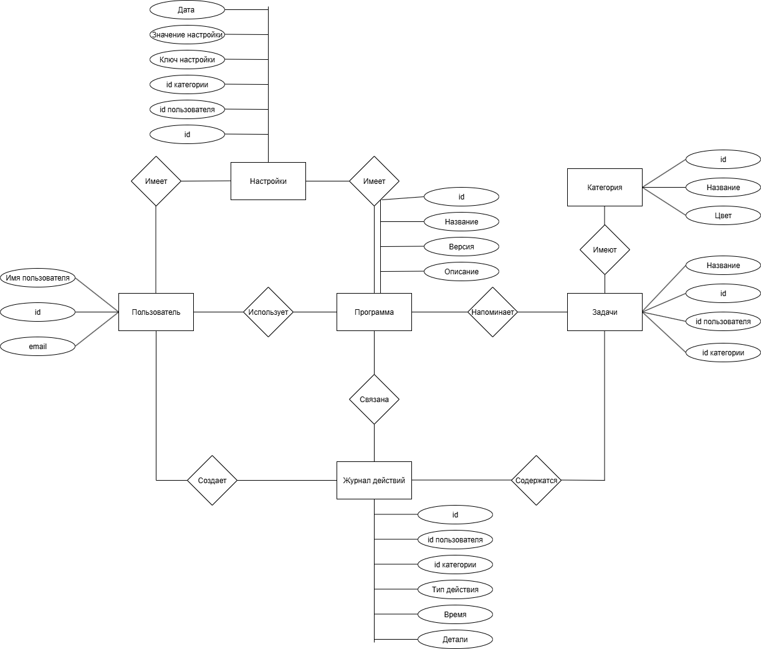

2. Прототип интерфейса:
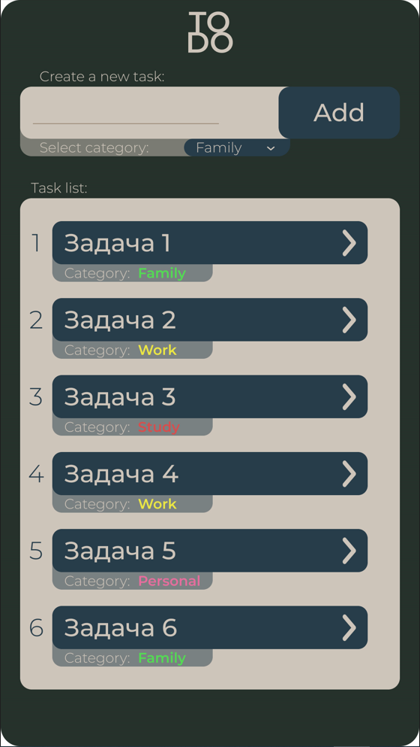

Задание 3: Реализация и тестирование.
1. Тест кейсы:
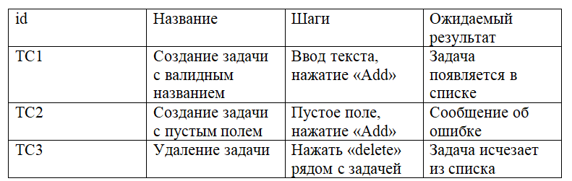
Репозиторий:insid1kk/backlog: 1

